10 najtańszych CHIŃCZYKÓW. Jest LISTA. Polacy polują na auta za 78-132 tys. zł.
- Chińscy producenci idealnie wypełnili lukę, jaka powstała na polskim rynku w ostatnich latach, w wyniku znaczących podwyżek cen aut.
- Najbardziej poszukiwane są dziś chińczyki kosztujące od 78 do 132 tys. zł, zwłaszcza nadwozie typu SUV – wskazują dane platformy chinskiesamochody.pl.
- Analitycy Superauto.pl wytypowali 10 najtańszych aut z Państwa Środka. Jakie modele znalazły się w zestawieniu?
- Rejestracje nowych samochodów chińskich stanowią już ponad 5% rynku. Króluje jedna marka.
- Chińczyki mogą stać się katalizatorem podwyżek cen, do jakich mogłoby dojść w następstwie ewentualnej wojny celnej.
W pierwszym kwartale br. zarejestrowano w Polsce ponad 7 tysięcy chińczyków, co stanowiło 5,1% rynku nowych aut osobowych – wynika z obliczeń Superauto.pl na podstawie danych IBRM Samar. Ze względu na rosnącą popularność marek pochodzących z Państwa Środka, analitycy znanej platformy sprzedażowej, wytypowali 10 samochodów, które można zaliczyć do grona najtańszych chińczyków oferowanych obecnie w Polsce.

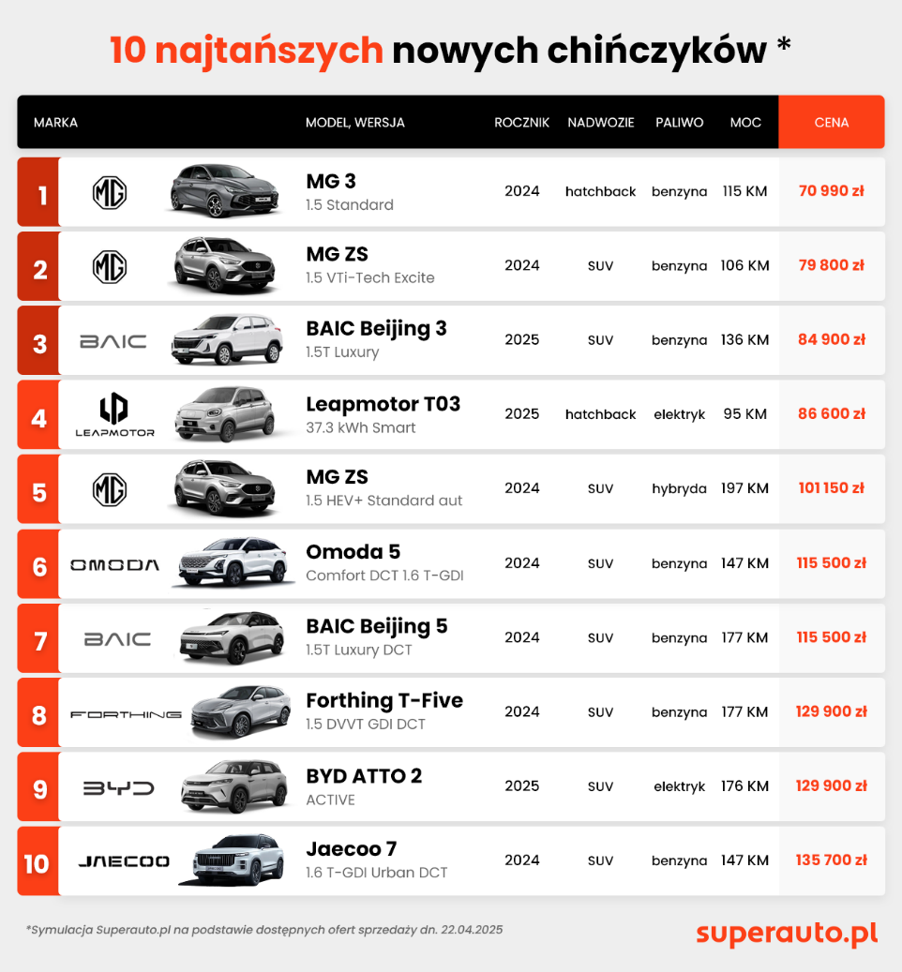
Od 71 tys. zł
W zestawieniu dziesięciu najniżej wycenianych modeli znalazły się auta o różnym napędzie i typie nadwozia, kosztujące od 71 do 136 tys. zł. Średnia cena samochodu z grona TOP10 wyniosła 105 tys. zł. Duża część modeli ujętych w „najtańszej dziesiątce” to auta z wyprzedaży rocznika 2024. Listę otwiera MG3 kosztujący niespełna 71 tys. zł, a zamyka Jaecoo 7 z ceną 135,7 tys. zł.
Chińczycy wypełnili rynkową lukę
W ocenie Aleksandra Mazana, dyrektora ds. partnerstw strategicznych w Superauto.pl, jednym z powodów rosnącej popularności chińskich marek w Polsce jest to, że idealnie wpisują się one w oczekiwania cenowe nabywców oraz wypełniają istniejącą na rynku lukę. -Znaczące podwyżki cen aut, jakie miały miejsce w Polsce i w Europie w ostatnich latach, doprowadziły do powstania sporej rozbieżności między ofertą producenta, a kwotą, jaką za auto o danych parametrach jest gotów zapłacić nabywca. Jeżeli ta luka jest zbyt duża, klienci szukają alternatywy. W tę przestrzeń z sukcesem wchodzą chińscy producenci wprowadzając na rynek towar z bogatym wyposażeniem, w cenach zdecydowanie niższych niż u konkurencji spoza Państwa Środka – zauważa ekspert Superauto.pl.
Katalizator podwyżek
Warto też zauważyć, że chińscy producenci starają się nie walczyć ceną między sobą. - Cenniki ułożone są w podobny sposób, każdy z modeli proponowany jest w dwóch, czasem w trzech, wersjach wyposażenia, a oferty samochodów o zbliżonych parametrach nieznacznie się różnią między markami – mów Aleksander Mazan. Dodaje, że chińska oferta może stać się katalizatorem podwyżek cen aut w Europie, do których mogłoby dojść w następstwie ewentualnej wojny celnej.
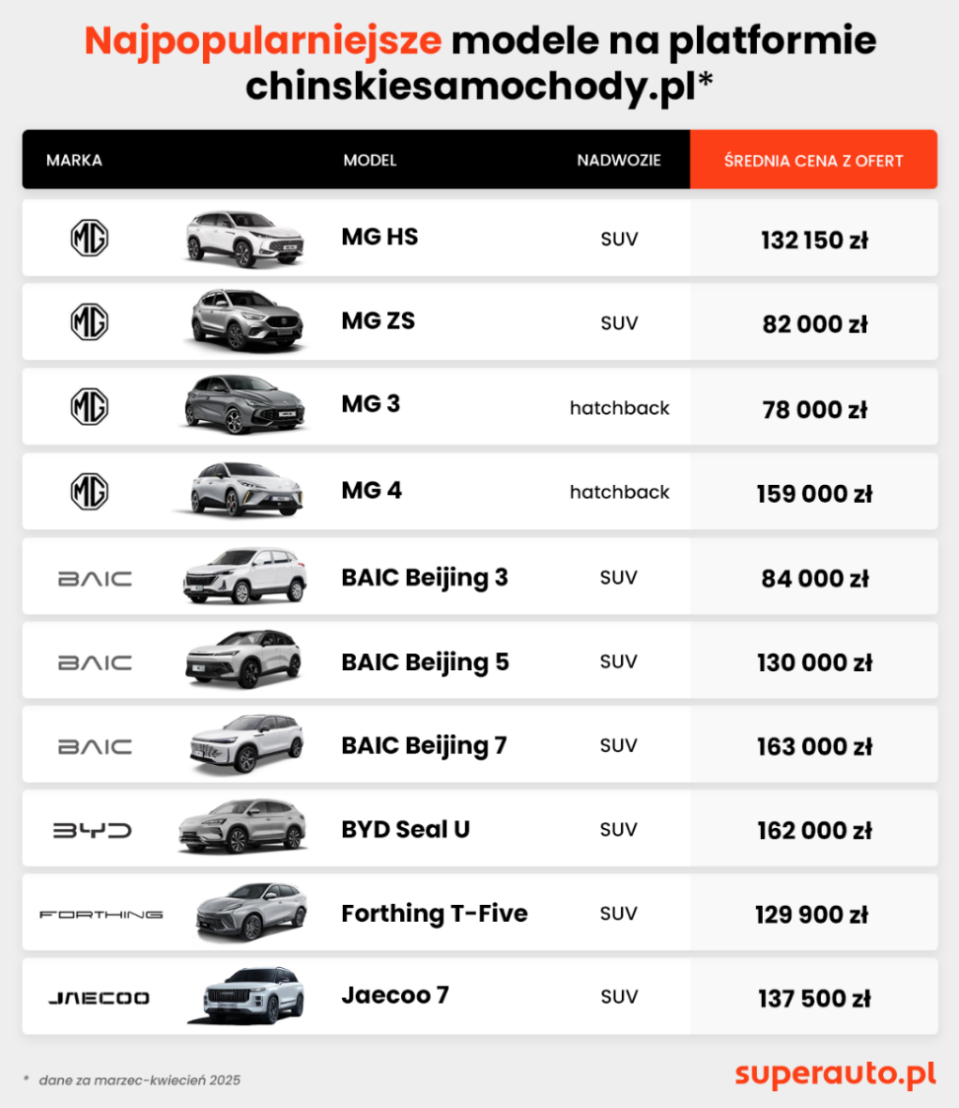
Silna dominacja MG
Które modele chińczyków są obecnie najbardziej poszukiwane? Z pomocą przychodzą dane platformy chinskiesamochody.pl. Dwa najczęściej oglądane modele to MG HS (SUV) oraz MG ZS (crossover). W marcu i w kwietniu oferty tych aut obejrzało 83 tys. użytkowników. Na trzecim i czwartym miejscu znalazły się samochody tej samej, obecnie chińskiej marki: MG 3 (hatchback) oraz MG 4 (crossover). W sumie oferty czterech wymienionych modeli obejrzało w marcu i kwietniu 92 tys. użytkowników.
- Analizując dane o ruchu na stronie chinskiesamochody.pl widzimy, że marka MG dominuje nad innymi markami chińskimi, co może wynikać z faktu, że ze względu na swój brytyjski rodowód jest ona lepiej znana w Europie i cieszy się większym zaufaniem niż inne marki chińskie, stworzone w ostatniej dekadzie w Państwie Środka. To także sygnał, że europejskie korzenie wciąż są istotne w motoryzacyjnym brandingu – ocenia Marek Srębowaty, dyrektor ds. e-commerce w Superauto.pl.
Najbardziej poszukiwany SUV za maksymalnie 130 tys. zł
Średnie ceny najczęściej oglądanych modeli MG mieszczą się w przedziale 78-132 tys. zł, z przewagą zainteresowania dolnym zakresem tego przedziału. - Ponieważ trzy na cztery najczęściej oglądane modele to SUVy, można przyjąć, że konsumenci zainteresowani zakupem chińczyka, celują w auta o tym typie nadwozia, kosztujące od poniżej 80 do maksymalnie 130 tys. zł. Ostrożnie podchodzą przy tym do nowości, wolą bardziej sprawdzone marki – uważa M. Srębowaty. Potwierdzają to dane o liczbie rejestracji nowych aut z logotypem MG, które stanowiły w pierwszym kwartale aż 43% wszystkich rejestracji marek chińskich w Polsce.
Brak europejskich korzeni utrudnia życie
Marki takie jak BAIC, BYD, Jaecoo oraz Forthing przyciągają znacznie mniej uwagi. Łączna liczba oglądających modele BAIC Bejing 3, 5 i 7, a także BYD Seal U, Forthing T-Five oraz Jaecoo 7 (sześć kolejnych modeli pod względem popularności na chinskiesamochody.pl) nie przekroczyła w ostatnich dwóch miesiącach tysiąca. - Może to wskazywać na ograniczoną rozpoznawalność wymienionych marek i modeli, niedopasowanie do oczekiwań rynku lub przynależność do bardziej niszowego segmentu– ocenia M. Srębowaty. Przykładem może być Jaecoo 7, któremu daleko do popularności modeli MG i to pomimo faktu, że jeśli chodzi o wielkość i wyposażenie nie ma raczej obecnie konkurencji w porównywalnej cenie wynoszącej średnio ok. 137 tys. zł.

Zdaniem szefa e-commerce Superauto.pl, widać też wyraźnie, że chińskie marki i modele z wyższej półki, tj. kosztujące powyżej 150 tys. zł (np. BYB Seal U, BAIC Bejing 7 czy nawet MG 4, są mniej poszukiwane niż auta niskobudżetowe. Warto jednak zauważyć, że znacznie droższy MG HS (średnio 132 tys. zł) okazał się zdecydowanym liderem zestawienia najpopularniejszych aut, osiągając znaczną przewagę nad dużo tańszym (i mniejszym) MG ZS (średnio 82 tys. zł).

